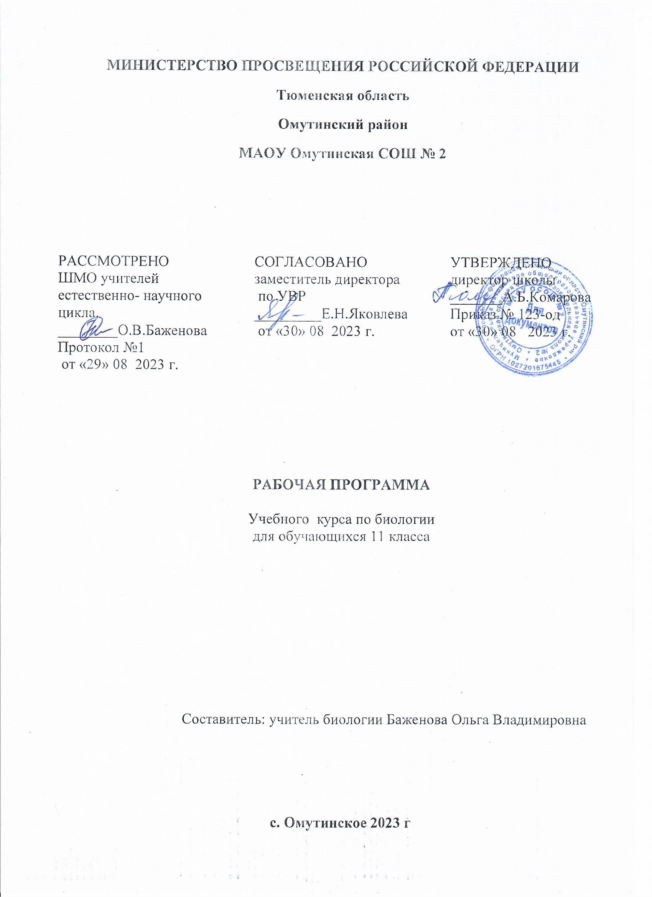

**I.Пояснительная записка.**

Данный курс раcчитан 34 часа (1 час в неделю),

***Актуальность*** умения решать задачи по биологии возрастает в связи с введением ЕГЭ по биологии, а также с тем, что необходимо применять знания на практике. Курс тесно связан с уроками общей биологии и соответствует требованиям Государственного стандарта.

Решение задач и тестов по биологии позволяет углубить и закрепить знания по разделам общей биологии. Огромную важность в непрерывном образовании приобретают вопросы самостоятельной работы учащихся, умение мыслить самостоятельно и находить решение. Создаются условия для индивидуальной и групповой форм деятельности учащихся. Такое сочетание двух форм организации самостоятельной работы на уроках активизирует слабых учащихся и дает возможность дифференцировать помощь, способствует воспитанию взаимопомощи и коллективизма. Создает также условия для обучения учащихся самоконтролю и самооценке. Это формирует творческое отношение к труду важное для человека любой профессии и является важным условием успешного, качественного выполнения им своих обязанностей.

***Особенностями программы курса***является тесная связь его содержания с уроками общей биологии и соответствие требованиям Государственного стандарта. Подбор материалов для занятий осуществляется на основе компетентностно - ориентированных заданий, направленных на развитие трёх уровней обученности: репродуктивного, прикладного и творческого.

***Целью курса является:***

* Подготовить учащихся к сдаче ЕГЭ
* Содействовать формированию прочных знаний по общей биологии, умений и навыков решения задач для сдачи ЕГЭ.
* Обобщить, систематизировать, расширить и углубить знания учащихся сформировать/актуализировать навыки решения биологических задач различных типов.
* Дать ученику возможность оценить свои склонности и интересы к данной области знания

***Задачи:***

1.Формировать систему знаний по главным теоретическим законам биологии.

2.Совершенствовать умение решать биологические задачи репродуктивного , прикладного и творческого характера

3.Развивать ключевые компетенции : учебно - познавательные, информационные , коммуникативные ,социальные.

4.Развивать биологическую интуицию, выработать определенную технику, чтобы быстро справится с предложенными экзаменационными заданиями.

***Функции курса:***

1. Поддерживается изучение биологии на заданном стандартном уровне. Курс «Подготовка к егэ по биологии» помогает закрепить и углубить уровень знаний по биологии, применить эти знания путём решения тестов и биологических задач.

2. Осуществляется личностно-ориентированный подход в обучении. То есть учитываются индивидуальные склонности и способности учащихся и создаются условия для обучения их в соответствии с профессиональными интересами.

* Использовать общие приемы работы с тестовыми заданиями различной сложности, ориентироваться в программном материале, уметь четко формулировать свои мысли
* Уметь правильно распределять время при выполнении тестовых работ.
* Обобщать и применять знания о клеточно-организменном уровне организации жизни.
* Обобщать и применять знания о многообразии организмов.
* Сопоставлять особенности строения и функционирования организмов разных царств.
* Сопоставлять биологические объекты, процессы, явления, проявляющихся на всех уровнях организации жизни.
* Устанавливать последовательность биологических объектов, процессов, явлений.
* Применять биологические знания в практических ситуациях (практико-ориентированное задание).
* Работать с текстом или рисунком.
* Обобщать и применять знания в новой ситуации.
* Решать задачи по цитологии базового уровня и повышенного на применение знаний в новой ситуации.
* Решать задачи по генетике базового уровня и повышенного на применение знаний в новой ситуации.
* Решать задачи молекулярной биологии базового уровня и повышенного на применение знаний в новой ситуации.

***Структура программы.***Курс опирается на знания, полученные при изучении биологии 6-10, а также изучаемых в 11 классе. Основной тип занятий - практикум. Для наиболее успешного усвоения материала планируются различные формы работы с учащимися: разнообразные формы работы с текстом, тестами, выполнение творческих заданий. На каждом занятии учащимся рекомендуется серия заданий, часть которых выполняется в классе, а часть - дома самостоятельно. Для промежуточного контроля- 3 тестирования в форме ЕГЭ, и итогового контроля – зачет по курсу *«*Решение биологических задач в ходе подготовки к ЕГЭ» и проектная деятельность. Курс реализует компетентностный, деятельностный и индивидуальный подход к обучению. Деятельностный подход реализуется в процессе проведения самостоятельных и практических работ с учащимися, составляет основу курса. Деятельность учителя сводится в основном к консультированию учащихся, анализу и разбору наиболее проблемных вопросов и тем. Индивидуализация обучения достигается за счет использования в процессе обучения педагогической технологии личностно-ориентированного образования

*Учащиеся должны знать:*

* Основные понятия молекулярной биологии;
* Алгоритмы решения задач и тестов, не входящие в обязательный минимум образования (базового и повышенного уровня сложности);
* Оформление задач на Едином Государственном экзамене по биологии;

*Учащиеся должны уметь:*

* Решать нестандартные биологические задачи и тесты, используя различные алгоритмы решения;
* Решать расчётные биологические задачи с применение знаний по химии и математике;
* Устанавливать причинно-следственные связи, делать обобщения, пополнять и систематизировать полученные знания;
* Применять знания в новых и измененных ситуациях;
* Решать биологические задачи и тесты разных уровней сложности, соответствующие требованиям ВУЗов естественно-научного профиля;
* Пользоваться различными пособиями, справочной литературой, Интернет-источниками.

**II. Содержание программы учебного курса (34 часа, 1 час в неделю)**

1. Решение тестовых заданий – 12 ч.
2. Применение биологических знаний в практических ситуациях (практико-ориентированное задание) – 2 ч.
3. Задание с изображением биологического объекта – 2 ч.
4. Задание на анализ биологической информации – 2 ч.
5. Обобщение и применение знаний о человеке и многообразии организмов – 2 ч.

6.Обобщение и применение знаний в новой ситуации об эволюции органического

мира и экологических закономерностях – 2 ч.

7.Решение задач по цитологии на применение знаний в новой ситуации – 4 ч.

8.Решение задач по генетике на применение знаний в новой ситуации – 6 ч.

9.Тестирование - 2 часа

**III. Тематическое планирование**

|  |  |  |  |  |
| --- | --- | --- | --- | --- |
| № | Разделы программы | Количество часов | Количество контрольных работ | Количество практических и лабораторных работ |
| 1 | Организм как единое целое | 34 |  |  |
| 2 | Итого | 34 |  |  |

**Поурочное планирование (34 часа, 1 час в неделю)**

|  |  |  |  |  |
| --- | --- | --- | --- | --- |
| № **п.п.** | **Тема** | **Кол. часов** | **Содержание урока** | **Сроки** |
| 1 | Клетка как биологическая система | 2 | Решение тестов по теме «Клеточное строение организмов» |  |
| 2 | Организм как биологическая система | 2 | Решение тестов по темам «Размножение и развитие организмов» и «Наследственность и изменчивость» |  |
| 3 | Система и многообразие органического мира | 3 | Решение тестов по ботанике и зоологии |  |
| 4 | Организм человека и его здоровье | 3 | Решение тестов по анатомии и физиологии человека |  |
| 5 | Применение биологических знаний в практических ситуациях | 2 | Решение задач части 2 ЕГЭ |  |
| 7 | Тестирование | 1 |  |  |
| 8 | Задание с изображением биологического объекта | 2 | Решение задач части 2 ЕГЭ |  |
| 9 | Задание на анализ биологической информации | 2 | Решение задач части 2 ЕГЭ |  |
| 10 | Обобщение и применение знаний о человеке и многообразии организмов | 2 | Решение задач части 2 ЕГЭ |  |
| 11 | Решение задач по цитологии на применение знаний в новой ситуации | 4 | Решение задач части 2 ЕГЭ |  |
| 12 | Решение задач по генетике на применение знаний в новой ситуации | 3 | Решение задач части 2 ЕГЭ |  |
| 13 | Эволюция живой природы | 2 | Решение тестов по теме «Эволюция» |  |
| 14 | Экосистемы и присущие им закономерности | 2 | Решение тестов по теме «Экология» |  |
| 15 | Обобщение и применение знаний в новой ситуации об эволюции органического  мира и экологических закономерностях | 2 | Решение задач части 2 ЕГЭ |  |
| 16 | Тестирование | 1 |  |  |